辅修报名、退报操作指南

1.登录教务系统，打开报名申请——辅修报名
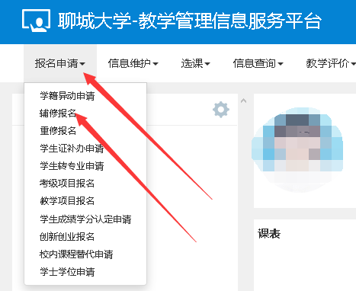

2.在辅修报名界面，点击申请辅修专业对应的报名按钮
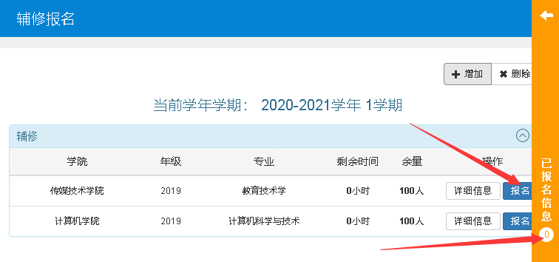

3.在报名说明界面，点击同意按钮
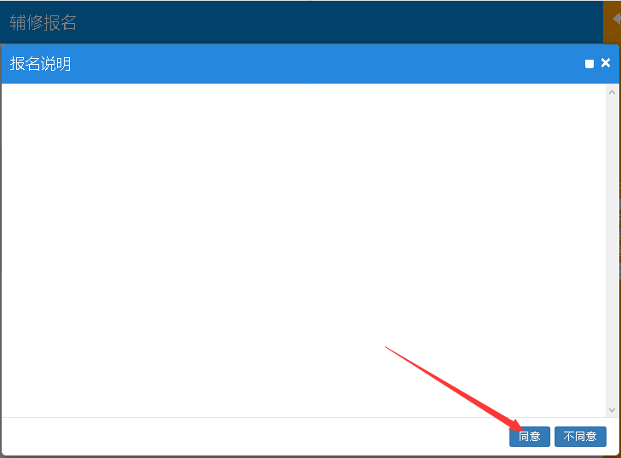

4.在辅修报名界面，申请辅修专业对应的按钮变为红色退报，点击已报名信息栏
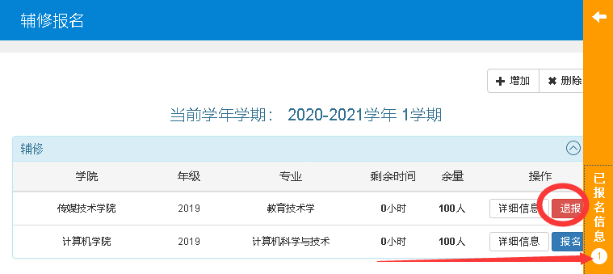

5.在辅修报名界面已报名信息栏，点击流程跟踪按钮
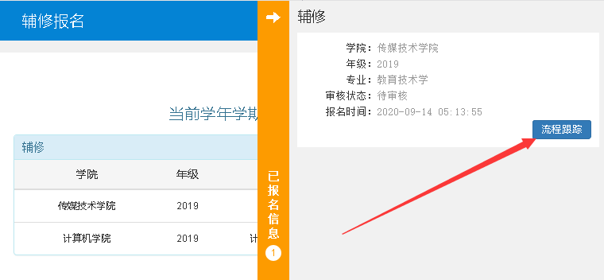

6.在流程跟踪界面，查看审核状态和进度，点击关闭按钮
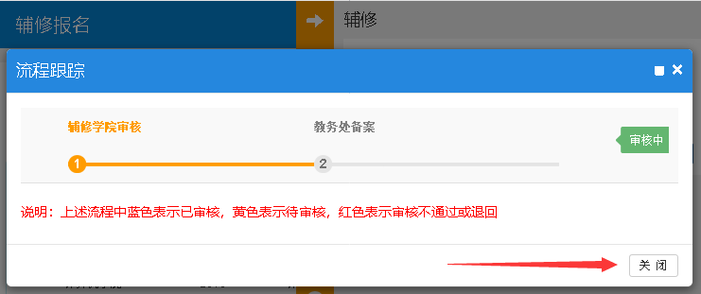

7.若要取消报名或修改报名专业，需先将已报名专业退报，在辅修报名界面，点击报名专业对应的退报按钮
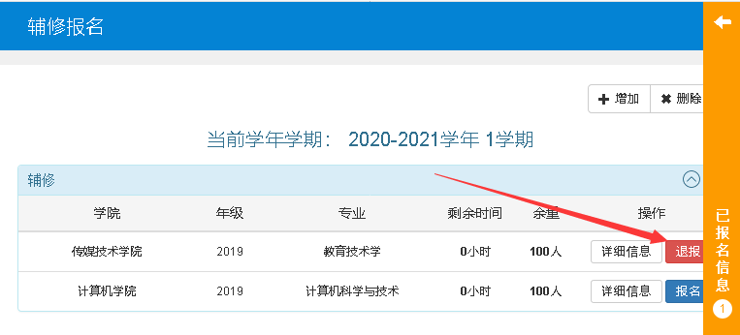

8.在确认提示对话框，点击确认按钮
